Stadt Pirmasens

Pressemitteilung

Pirmasens, 24.03.2015

Serie „Hidden Champions“ in Pirmasens

Sport-Tec investiert in Standort Pirmasens

Europaweit tätiger Versandhändler für Physio- und Fitnessbedarf baut Lagerkapazitäten um über 70 Prozent aus ‒ Größeres Logistikzentrum für weitere Expansion

Sport-Tec Physio & Fitness hat den Ausbau der Lagerkapazitäten am zentralen Standort an der Lemberger Straße im westpfälzischen Pirmasens beschlossen. Das zu den europaweit führenden Versandhändlern im Physio- und Fitnesssektor zählende Unternehmen plant die Erweiterung seines bestehenden Logistikzentrums um mehr als 70 Prozent von derzeit 3.500 auf künftig 6.000 Quadratmeter und schafft somit Fläche für etwa 3.600 Paletten mehr. Sport-Tec bedient mit über 10.000 Artikeln aus Handelsware und eigenen Produkten sowohl Physiotherapie-, Ergotherapie-, Logopädie- und Facharztpraxen als auch Krankenhäuser, REHA-Kliniken und Wiederverkäufer. Daneben gehören themennahe Anbieter wie Sportphysiotherapie, Massage und Wellness sowie fitnessorientierte Endkunden im Heimbereich zum Kundenkreis. Der bis Sommer 2015 vollzogene Ausbau steht im Zusammenhang mit den Expansionsplänen des aktuell 40 Mitarbeiter zählenden Unternehmens und der schrittweisen Erweiterung der Produktpalette.
Sport-Tec wurde im Jahr 1995 in Pirmasens gegründet. Zwischenzeitlich erfolgte im Zuge des steten Wachstums der Wechsel in größere Räumlichkeiten im benachbarten Münchweiler an der Rodalb. Mit dem Umzug in das 2008 an der Lemberger Straße in Pirmasens erworbene Anwesen und seinen aktuell 3.500 Quadratmetern Lagerfläche erhöhte Sport-Tec die logistischen Kapazitäten bereits deutlich. Von den heute gelisteten, über einen 320 Seiten starken Katalog oder den Online-Shop unter http://www.sport-tec.de angebotenen mehr als 10.000 Artikeln werden 80-90 Prozent ständig vorgehalten. Die Auslieferung erfolgt über einschlägige Paket-Dienstleister wie DPD, im Jahresdurchschnitt werden über 1 Mio. Artikel versandt.

Bemerkenswerte Standorttreue
„Unsere Stadt und die gesamte Region profitieren in ganz besonderem Maße von einer bemerkenswerten Standorttreue der ansässigen Betriebe: In Pirmasens investieren, hier wirtschaften und letztlich auch leben zu wollen, ist eine strategische Entscheidung, die eine beachtlich hohe Zahl an Unternehmer der verschiedensten Branchen immer wieder aufs Neue bestätigen“, betont Dr. Bernhard Matheis, Oberbürgermeister der Stadt Pirmasens. „Wie wichtig dieser unternehmerische Bestand ist, der sich zu Pirmasens bekennt, zeigt sich nicht zuletzt auch an der vergleichsweise günstigen Arbeitsplatzdichte in Pirmasens.“ Unternehmen wie Sport-Tec sorgen als Ausbildungsbetriebe gleichzeitig dafür, dass jungen Menschen auch ohne Umzug der Eintritt ins Berufsleben ermöglicht wird. „Umso mehr freuen wir uns über das erneute Ja zum Standort, das letztlich hinter dem Investment in die Lagerlogistik von Sport-Tec steht.“

Ausbilden und möglichst auch übernehmen
Zu den regelmäßig besetzten Ausbildungsstellen bei Sport-Tec gehören solche für Groß- und Einzelhandels-Kaufleute, Lagerfachkräfte oder Mediendesigner. „In diesen Segmenten Bewerber mit guten Voraussetzungen zu finden, fällt uns nicht schwer. Meistens können wir die von uns Ausgebildeten auch übernehmen und damit unser behutsames und doch stetes Wachstum abbilden“, erklärt der geschäftsführende Inhaber Manfred Motl. Den Standort Pirmasens hatte er heimatverbunden gewählt und letztlich durch das Finden geeigneter Räumlichkeiten mit Potenzial für das weitere Wachstum später diese Entscheidung untermauert. „Als Versandhändler agiert man im Großen und Ganzen relativ ortsunabhängig und auch wenn der Standort Pirmasens im Vergleich zu Regionen mit besserer Verkehrsanbindung oder der unmittelbaren Nähe zu Billiglohnländern benachteiligt ist, punktet er mit vielen Vorteilen.“
Zu diesen zählten neben den hervorragenden Möglichkeiten einer Work-Life-Balance mit günstigen Lebenshaltungskosten und hohem Naherholungswert gerade auch die Vernetzungspotenziale unter der Unternehmerschaft: „Wir profitieren von kurzen Wegen zu Kooperationspartnern, Lieferanten und Dienstleistern in der Region“, so Motl weiter. „Aber auch die befahrbaren Wege sind sprichwörtlich kurz: Unsere Mitarbeiter müssen sich weder tagtäglich durch Staus quälen, noch müssen sie längere Anfahrtszeiten in Kauf nehmen. Und doch sind Städte wie Saarbrücken, Kaiserslautern, Karlsruhe oder Mannheim alle binnen maximal einer Stunde zu erreichen.“

Ergänzendes zu Sport-Tec Physio & Fitness

Sport-Tec Physio & Fitness gehört zu den europaweit führenden Versandhändlern im Physio- und Fitnesssektor. Das 1995 gegründete Unternehmen beschäftigt am zentralen Firmensitz im westpfälzischen Pirmasens 40 Mitarbeiter. Das Artikelsortiment richtet sich sowohl an Physiotherapie-, Ergotherapie-, Logopädie- und Facharztpraxen, Krankenhäuser und REHA-Kliniken als auch an Wiederverkäufer. Daneben adressiert Sport-Tec themennahe Anbieter wie Sportphysiotherapie, Massage und Wellness sowie fitnessorientierte Endkunden im Heimbereich. Die Bestellungen erfolgen entweder über einen 320 Seiten starken Katalog oder über den Online-Shop unter http://www.sport-tec.de. Rund 80-90 Prozent der über 10.000 unterschiedlichen Produkte werden im modernen, 3.500 m² großen Hochregallager in Pirmasens durchgehend vorgehalten. Weitere Informationen sind unter http://www.sport-tec.de abrufbar.

Ergänzendes zur Stadt Pirmasens
Erste urkundliche Erwähnung fand Pirmasens um 850 als „pirminiseusna“, angelehnt an den Wanderprediger Pirminius. Der als Stadtgründer geltende Landgraf Ludwig IX. errichtete im heutigen Pirmasens die Garnison für ein Grenadierregiment, es folgten 1763 die Stadtrechte. Am südwestlichen Rand des Pfälzerwalds gelegen und grenznah zu Frankreich ist das rund 40.000 Einwohner zählende, rheinland-pfälzische Pirmasens wie Rom auf sieben Hügeln erbaut. In ihrer Blütezeit galt die Stadt als Zentrum der deutschen Schuhindustrie und ist in dieser Branche heute noch wichtiger Dreh- und Angelpunkt; davon zeugen unter anderem der Sitz der Deutschen Schuhfachschule, des International Shoe Competence Centers (ISC) oder der Standort der ältesten Schuhfabrik Europas. Zu den tragenden Wirtschaftsbereichen zählen unter anderem chemische Industrie, Kunststofffertigung, Fördertechnik-Anlagen und Maschinenbau. Pirmasens positioniert sich heute als Einkaufsstadt mit touristischem Anspruch und gut ausgestattetem Messegelände. Seit 1965 wird eine Städtepartnerschaft mit dem französischen Poissy gepflegt. Weitere Informationen sind unter http://www.pirmasens.de erhältlich.
20150324_psp

Begleitendes Bildmaterial:
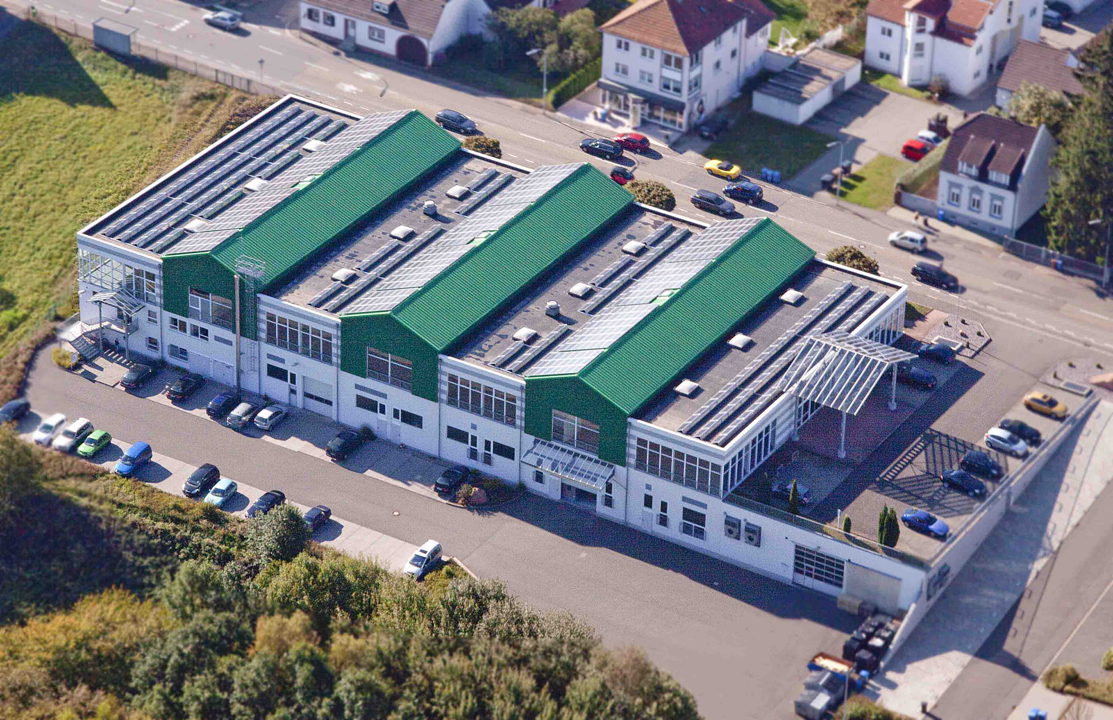
Manfred Motl, geschäftsführender Luftbild des Pirmasenser Logo von Sport-Tec
Inhaber von Sport-Tec Sitzes von Sport-Tec
[ Download unter http://www.ars-pr.de/de/presse/meldungen/20150324_psp.php ]

Pressekontakte:
Stadtverwaltung Pirmasens ars publicandi Gesellschaft für
Pressestelle Marketing und Öffentlichkeitsarbeit mbH
Sabine Reiser Martina Overmann
Rathaus am Exerzierplatz Schulstraße 28
D-66953 Pirmasens D-66976 Rodalben
Telefon +49(0)6331/84-2222 Telefon: +49(0)6331/5543-13
Telefax +49(0)6331/84-2286 Telefax: +49(0)6331/5543-43
SabineReiser@pirmasens.de MOvermann@ars-pr.de
http://www.pirmasens.de http://www.ars-pr.de

Sport-Tec Physio & Fitness
Christian Büffel
Lemberger Straße 255
D-66955 Pirmasens
Telefon: +49/(0)6331/1480-151
Telefax: +49/(0)6331/1480-225
c.bueffel@sport-tec.de
http://www.sport-tec.de

